**TOKYO FUJI KAWAZU  
SAKURA 5DAYS 3NIGHTS BY XJ**

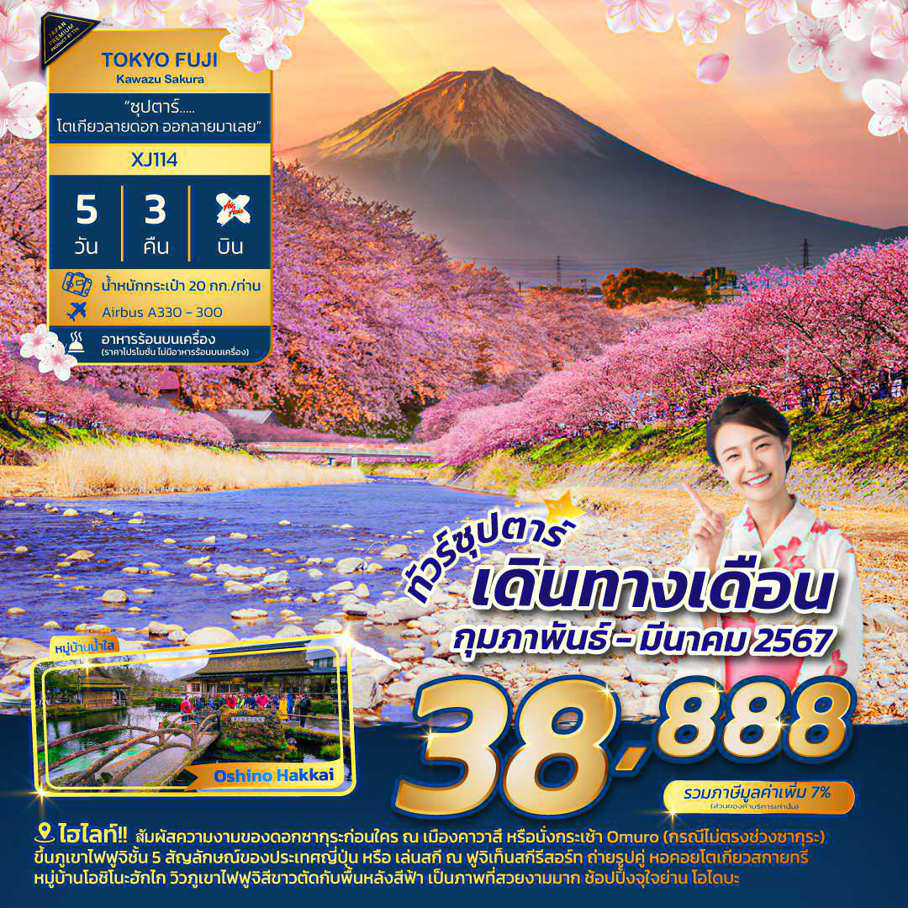**\*\*ซุปตาร์ โตเกียวลายดอก ออกลายมาเลย\*\***

**กำหนดการเดินทาง กุมภาพันธ์ - มีนาคม 2567**

**โดยสายการบินแอร์เอเชีย เอ็กซ์ (XJ)**

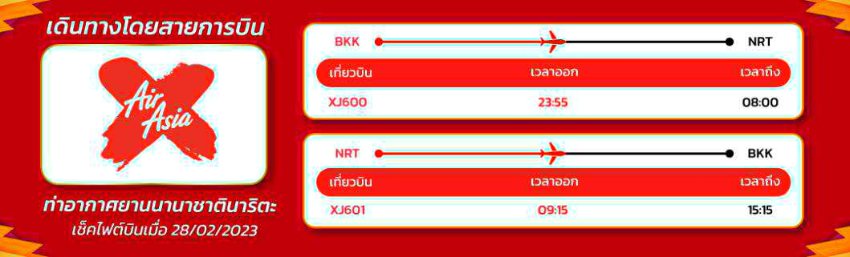

**สักการะสิ่งศักด์สิทธิ์ ณ วัดอาซากุสะ พร้อมเดินชิม ของอร่อยๆ ที่ ถนนนากามิเสะ**

**ถ่ายรูปคู่ หอคอยโตเกียวสกายทรี ริมแม่น้ำสุมิดะ**

**ขึ้นภูเขาไฟฟูจิชั้น 5 สัญลักษณ์ของประเทศญี่ปุ่น หรือ เล่นสกี ณ ฟูจิเท็นสกีรีสอร์ท**

**ไฮไลท์!! สัมผัสความงามของดอกซากุระก่อนใคร ณ เมืองคาวาสึ** หรือ**นั่งกระเช้า Omuro (กรณีไม่ตรงช่วงซากุระ)**

**หมู่บ้านโอชิโนะฮักไก วิวภูเขาไฟฟูจิสีขาวตัดกับพื้นหลังสีฟ้า เป็นภาพที่สวยงามมาก**

**สัมผัสวัฒนธรรมดั้งเดิมของชาวญี่ปุ่น เรียนพิธีชงชาญี่ปุ่น (Sado)**

**ช้อปปิ้งจุใจย่านดังกรุงโตเกียว โอไดบะ และ ชินจุกุ และของฝากจาก อิออน มอลล์ นาริตะ**

**บุฟเฟ่ต์ขาปู และผ่อนคลายกับการแช่น้ำแร่ธรรมชาติ (ออนเซน)**

**มีน้ำดื่มบริการบนรถบัสวันละ 1 ขวด**

|  |  |  |  |  |
| --- | --- | --- | --- | --- |
| **ที่นั่งจำนวน กรุ๊ปละ 34 ท่าน** | | | | |
| **วันเดินทาง** | **ราคาผู้ใหญ่** | **พักเดี่ยว** | **อากาศ** | **ไฮไลท์** |
| **06 – 10 กุมภาพันธ์ 2567** | **39,888.-** | **8,500.-** | แสงแดด, สภาพอากาศ ไอคอน ใน Weather (Filled Outline) | Sakura Icon #100578 - Free Icons Library |
| **07 – 11 กุมภาพันธ์ 2567** | **39,888.-** | **8,500.-** | แสงแดด, สภาพอากาศ ไอคอน ใน Weather (Filled Outline) | Sakura Icon #100578 - Free Icons Library |
| **08 – 12 กุมภาพันธ์ 2567** | **39,888.-** | **8,500.-** | แสงแดด, สภาพอากาศ ไอคอน ใน Weather (Filled Outline) | Sakura Icon #100578 - Free Icons Library |
| **09 – 13 กุมภาพันธ์ 2567** | **39,888.-** | **8,500.-** | แสงแดด, สภาพอากาศ ไอคอน ใน Weather (Filled Outline) | Sakura Icon #100578 - Free Icons Library |
| **10 – 14 กุมภาพันธ์ 2567** | **39,888.-** | **8,500.-** | แสงแดด, สภาพอากาศ ไอคอน ใน Weather (Filled Outline) | Sakura Icon #100578 - Free Icons Library |
| **11 – 15 กุมภาพันธ์ 2567** | **39,888.-** | **8,500.-** | แสงแดด, สภาพอากาศ ไอคอน ใน Weather (Filled Outline) | Sakura Icon #100578 - Free Icons Library |
| **12 – 16 กุมภาพันธ์ 2567** | **39,888.-** | **8,500.-** | แสงแดด, สภาพอากาศ ไอคอน ใน Weather (Filled Outline) | Sakura Icon #100578 - Free Icons Library |
| **13 – 17 กุมภาพันธ์ 2567** | **39,888.-** | **8,500.-** | แสงแดด, สภาพอากาศ ไอคอน ใน Weather (Filled Outline) | Sakura Icon #100578 - Free Icons Library |
| **14 – 18 กุมภาพันธ์ 2567** | **39,888.-** | **8,500.-** | แสงแดด, สภาพอากาศ ไอคอน ใน Weather (Filled Outline) | Sakura Icon #100578 - Free Icons Library |
| **15 – 19 กุมภาพันธ์ 2567** | **39,888.-** | **8,500.-** | Sun Icon Vector Art, Icons, and Graphics for Free Download | Sakura Icon #100578 - Free Icons Library |
| **16 – 20 กุมภาพันธ์ 2567** | **39,888.-** | **8,500.-** | Sun Icon Vector Art, Icons, and Graphics for Free Download | Sakura Icon #100578 - Free Icons Library |
| **17 – 21 กุมภาพันธ์ 2567** | **39,888.-** | **8,500.-** | Sun Icon Vector Art, Icons, and Graphics for Free Download | Sakura Icon #100578 - Free Icons Library |
| **18 – 22 กุมภาพันธ์ 2567** | **39,888.-** | **8,500.-** | Sun Icon Vector Art, Icons, and Graphics for Free Download | Sakura Icon #100578 - Free Icons Library |
| **19 – 23 กุมภาพันธ์ 2567** | **39,888.-** | **8,500.-** | Sun Icon Vector Art, Icons, and Graphics for Free Download | Sakura Icon #100578 - Free Icons Library |
| **20 – 24 กุมภาพันธ์ 2567** | **39,888.-** | **8,500.-** | Sun Icon Vector Art, Icons, and Graphics for Free Download | Sakura Icon #100578 - Free Icons Library |
| **21 – 25 กุมภาพันธ์ 2567** | **39,888.-** | **8,500.-** | Sun Icon Vector Art, Icons, and Graphics for Free Download | Sakura Icon #100578 - Free Icons Library |
| **22 – 26 กุมภาพันธ์ 2567** | **39,888.-** | **8,500.-** | Sun Icon Vector Art, Icons, and Graphics for Free Download | Sakura Icon #100578 - Free Icons Library |
| **23 – 27 กุมภาพันธ์ 2567** | **39,888.-** | **8,500.-** | Sun Icon Vector Art, Icons, and Graphics for Free Download | Sakura Icon #100578 - Free Icons Library |
| **24 – 28 กุมภาพันธ์ 2567** | **39,888.-** | **8,500.-** | Sun Icon Vector Art, Icons, and Graphics for Free Download | Sakura Icon #100578 - Free Icons Library |
| **25 – 29 กุมภาพันธ์ 2567** | **39,888.-** | **8,500.-** | Sun Icon Vector Art, Icons, and Graphics for Free Download | Sakura Icon #100578 - Free Icons Library |
| **26 กุมภาพันธ์ – 01 มีนาคม 2567** | **39,888.-** | **8,500.-** | Sun Icon Vector Art, Icons, and Graphics for Free Download | Sakura Icon #100578 - Free Icons Library |
| **27 กุมภาพันธ์ – 02 มีนาคม 2567** | **39,888.-** | **8,500.-** | Sun Icon Vector Art, Icons, and Graphics for Free Download | Sakura Icon #100578 - Free Icons Library |
| **28 กุมภาพันธ์ – 03 มีนาคม 2567** | **39,888.-** | **8,500.-** | Sun Icon Vector Art, Icons, and Graphics for Free Download | Sakura Icon #100578 - Free Icons Library |
| **29 กุมภาพันธ์ – 04 มีนาคม 2567** | **39,888.-** | **8,500.-** | แสงแดด, สภาพอากาศ ไอคอน ใน Weather (Filled Outline) | Sakura Icon #100578 - Free Icons Library |
| **01 – 05 มีนาคม 2567** | **38,888.-** | **8,500.-** | แสงแดด, สภาพอากาศ ไอคอน ใน Weather (Filled Outline) | Sakura Icon #100578 - Free Icons Library |
| **02 – 06 มีนาคม 2567** | **38,888.-** | **8,500.-** | แสงแดด, สภาพอากาศ ไอคอน ใน Weather (Filled Outline) | Sakura Icon #100578 - Free Icons Library |
| **03 – 07 มีนาคม 2567** | **38,888.-** | **8,500.-** | แสงแดด, สภาพอากาศ ไอคอน ใน Weather (Filled Outline) | Sakura Icon #100578 - Free Icons Library |
| **04 – 08 มีนาคม 2567** | **38,888.-** | **8,500.-** | แสงแดด, สภาพอากาศ ไอคอน ใน Weather (Filled Outline) | Sakura Icon #100578 - Free Icons Library |
| **05 – 09 มีนาคม 2567** | **38,888.-** | **8,500.-** | แสงแดด, สภาพอากาศ ไอคอน ใน Weather (Filled Outline) | Sakura Icon #100578 - Free Icons Library |
| **06 – 10 มีนาคม 2567** | **38,888.-** | **8,500.-** | แสงแดด, สภาพอากาศ ไอคอน ใน Weather (Filled Outline) | Sakura Icon #100578 - Free Icons Library |
| **07 – 11 มีนาคม 2567** | **38,888.-** | **8,500.-** | Sun Icon Vector Art, Icons, and Graphics for Free Download | Sakura Icon #100578 - Free Icons Library |
| **08 – 12 มีนาคม 2567** | **38,888.-** | **8,500.-** | Sun Icon Vector Art, Icons, and Graphics for Free Download | Sakura Icon #100578 - Free Icons Library |
| **09 – 13 มีนาคม 2567** | **38,888.-** | **8,500.-** | Sun Icon Vector Art, Icons, and Graphics for Free Download | Sakura Icon #100578 - Free Icons Library |
| **10 – 14 มีนาคม 2567** | **38,888.-** | **8,500.-** | แสงแดด, สภาพอากาศ ไอคอน ใน Weather (Filled Outline) | Sakura Icon #100578 - Free Icons Library |
| **11 – 15 มีนาคม 2567** | **38,888.-** | **8,500.-** | แสงแดด, สภาพอากาศ ไอคอน ใน Weather (Filled Outline) | Sakura Icon #100578 - Free Icons Library |
| **12 – 16 มีนาคม 2567** | **38,888.-** | **8,500.-** | Sun Icon Vector Art, Icons, and Graphics for Free Download | Sakura Icon #100578 - Free Icons Library |
| **13 – 17 มีนาคม 2567** | **38,888.-** | **8,500.-** | Sun Icon Vector Art, Icons, and Graphics for Free Download | Sakura Icon #100578 - Free Icons Library |
| **14 – 18 มีนาคม 2567** | **38,888.-** | **8,500.-** | Sun Icon Vector Art, Icons, and Graphics for Free Download | Sakura Icon #100578 - Free Icons Library |
| **15 – 19 มีนาคม 2567 (บัส 1)** | **45,888.-** | **9,500.-** | แสงแดด, สภาพอากาศ ไอคอน ใน Weather (Filled Outline) | Sakura Icon #100578 - Free Icons Library |
| **15 – 19 มีนาคม 2567 (บัส 2)** | **45,888.-** | **9,500.-** | แสงแดด, สภาพอากาศ ไอคอน ใน Weather (Filled Outline) | Sakura Icon #100578 - Free Icons Library |
| **16 – 20 มีนาคม 2567** | **45,888.-** | **9,500.-** | แสงแดด, สภาพอากาศ ไอคอน ใน Weather (Filled Outline) | Sakura Icon #100578 - Free Icons Library |
| **17 – 21 มีนาคม 2567** | **45,888.-** | **9,500.-** | แสงแดด, สภาพอากาศ ไอคอน ใน Weather (Filled Outline) | Sakura Icon #100578 - Free Icons Library |
| **18 – 22 มีนาคม 2567** | **45,888.-** | **9,500.-** | Sun Icon Vector Art, Icons, and Graphics for Free Download | Sakura Icon #100578 - Free Icons Library |
| **19 – 23 มีนาคม 2567** | **45,888.-** | **9,500.-** | แสงแดด, สภาพอากาศ ไอคอน ใน Weather (Filled Outline) | Sakura Icon #100578 - Free Icons Library |
| **20 – 24 มีนาคม 2567** | **45,888.-** | **9,500.-** | Sun Icon Vector Art, Icons, and Graphics for Free Download | Sakura Icon #100578 - Free Icons Library |
| **21 – 25 มีนาคม 2567** | **45,888.-** | **9,500.-** | Sun Icon Vector Art, Icons, and Graphics for Free Download | Sakura Icon #100578 - Free Icons Library |
| **22 – 26 มีนาคม 2567** | **45,888.-** | **9,500.-** | Sun Icon Vector Art, Icons, and Graphics for Free Download | Sakura Icon #100578 - Free Icons Library |
| **23 – 27 มีนาคม 2567** | **45,888.-** | **9,500.-** | Sun Icon Vector Art, Icons, and Graphics for Free Download | Sakura Icon #100578 - Free Icons Library |
| **24 – 28 มีนาคม 2567** | **45,888.-** | **9,500.-** | Sun Icon Vector Art, Icons, and Graphics for Free Download | Sakura Icon #100578 - Free Icons Library |
| **25 – 29 มีนาคม 2567** | **45,888.-** | **9,500.-** | Sun Icon Vector Art, Icons, and Graphics for Free Download | Sakura Icon #100578 - Free Icons Library |
| **26 – 30 มีนาคม 2567** | **45,888.-** | **9,500.-** | Sun Icon Vector Art, Icons, and Graphics for Free Download | Sakura Icon #100578 - Free Icons Library |
| **27 – 31 มีนาคม 2567** | **45,888.-** | **9,500.-** | Sun Icon Vector Art, Icons, and Graphics for Free Download | Sakura Icon #100578 - Free Icons Library |

**>>สภาพอากาศเป็นเพียงการพยากรณ์ อาจมีการเปลี่ยนแปลงได้ ควรเช็คในใบนัดหมายอีกครั้ง<<**

**\*\* หมายเหตุ ไม่มีราคาเด็ก เนื่องจากเป็นราคาพิเศษ / Infant เด็กอายุต่ำกว่า 2 ปี 6,000 บาท/ท่าน**

**ราคานี้ไม่รวมค่าทิปท่านละ 1,500 บาท/ท่าน/ทริป\*\***

**สำหรับลู**

|  |
| --- |
| ***สำหรับลูกค้าท่านที่มีตั๋วเครื่องบินแล้ว (JOINTOUR)***  ***ราคาทัวร์ 29,888 บาท / ท่าน (มีจำนวนจำกัด)*** |

**วันแรก ท่าอากาศยานสุวรรณภูมิ กรุงเทพฯ ประเทศไทย**

**20.00 น**. พร้อมกันที่ **ท่าอากาศยานสุวรรณภูมิ** **ชั้น 4 ผู้โดยสารขาออก เคาน์เตอร์** … **สายการบินแอร์เอเชีย เอ็กซ์** เจ้าหน้าที่ของบริษัทฯ คอยให้การต้อนรับ และอำนวยความสะดวกในการเช็คอิน

**23.55 น.** เหิรฟ้าสู่ **เมืองนาริตะ ประเทศญี่ปุ่น โดยเที่ยวบินที่ XJ600**

สายการบิน AIR ASIA X ใช้เครื่อง AIRBUS A330-300 จำนวน 377 ที่นั่ง จัดที่นั่งแบบ 3-3-3 (น้ำหนักกระเป๋า 20 กก./ท่าน หากต้องการซื้อน้ำหนักเพิ่ม ต้องเสียค่าใช้จ่าย)

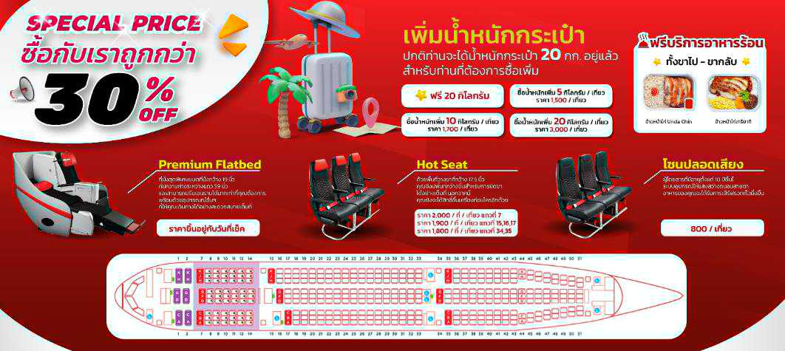**บริการอาหารและเครื่องดื่มบนเครื่อง**

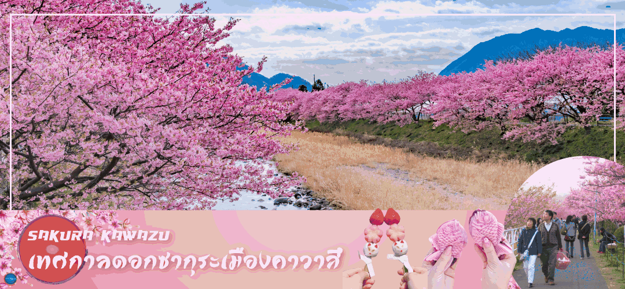**วันที่สอง ท่าอากาศยานนานาชาตินาริตะ – เมืองคาวาสึ – ชมซากุระ เมืองคาวาสึ หรือ ขึ้นกระเช้าโอมุโระ(กรณีหมดเทศกาลซากุระ) – จังหวัดยามานาชิ – หมู่บ้านโอชิโนะฮัคไค – ออนเซ็น +   
ขาปูยักษ์**

**08.00 น.** เดินทางถึง **ท่าอากาศยานนานาชาตินาริตะ ประเทศญี่ปุ่น** นำท่านผ่านขั้นตอนการตรวจคนเข้าเมืองและศุลกากร เรียบร้อยแล้ว **(เวลาที่ญี่ปุ่น เร็วกว่าเมืองไทย 2 ชั่วโมง กรุณาปรับนาฬิกาของท่านเพื่อความสะดวกในการนัดหมายเวลา) ***สำคัญมาก!! ประเทศญี่ปุ่นไม่อนุญาตให้นำอาหารสด จำพวก เนื้อสัตว์ พืช ผัก ผลไม้ เข้าประเทศ หากฝ่าฝืนมีโทษปรับและจับ**

เดินทางสู่ **เมืองคาวาซุ (Kawazu)** (ใช้เวลาเดินทางโดยประมาณ 2.50 ชั่วโมง) ซึ่งอยู่ไม่ไกลจากโตเกียว เขตKawazu ตั้งอยู่บริเวณคาบสมุทร Izu จังหวัดชิซุโอกะ (Shizuoka) มีชื่อเสียงเรื่องซากุระที่บานเร็วที่สุดในแถบคันโต โดยเริ่มบานช่วงเดือนกุมภาพันธ์–เดือนมีนาคม **เพื่อนำท่านสู่ร้านอาหาร**

**บ่าย รับประทานอาหารกลางวัน ณ ภัตตาคาร (1)**

นำท่านสัมผัสความงามแห่งแรกของ **เทศกาลดอกซากุระเมืองคาวาสึ (Sakura Kawazu)** (ใช้เวลาเดินทางโดยประมาณ 1.30 ชั่วโมง) ในเดือนแห่งความรัก ณ เมืองคาวาสึ โดยเมืองนี้จะเป็นเมืองที่ซากุระบาสะพรั่งเร็วที่สุดในเกาะฮอนชู โดยจะเริ่มออกดอกในช่วงประมาณ ก.พ. ค่อยๆบาน ยาว ไปจนถึง เดือน มี.ค. ของทุกปี โดยทุกๆปีจะมีนักท่องเที่ยวที่อยากชมความงามของ ซากุระและเล่นสกีในช่วงเวลาเดียวกัน จะเดินทางมาเที่ยวชมกันในช่วงนี้ โดยเมืองคาวาสึ เป็นเมืองเล็กๆ ซึ่งตั้งอยู่ไม่ห่างจากเมืองโกเทมบะมากนัก โดยในส่วนกลางของเมืองจะมีแม่น้ำไหลตัดผ่าน 2 ข้างทาง จะเรียงรายเต็มไปด้วยต้นซากุระหลากหลายร้อยต้น ยาวตลอดเส้นทางประมาณ 4 กิโลเมตรและบางจุดยังมี ดอกนาโนฮะนะ หรือดอกกวางตุ้ง ที่บานสะพรั่งเป็นสีเหลือง ให้ท่านได้ชมความงามกันอีกด้วย และใน 2 ข้างทางก็ยังมีร้านขายของฝากของที่ระลึก ขนม ผลไม้มากมาย โดยท่านสามารถเลือกซื้อ หรือ ชิมพร้อมดื่มด่ำกับความงามของซากุระ อิสระให้ท่านได้เก็บภาพประทับใจตามอัธยาศัย **(โดยปี 2023 ที่ผ่านมา เทศกาลชมซากุระคาวาสึ เริ่ม 01 – 28 กุมภาพันธ์ 2566 แต่ทั้งนี้ทั้งนั้นดอกซากุระขึ้นอยู่กับสภาพอากาศ)** แหล่งอ้างอิง <http://www.kawazuzakura.net/>

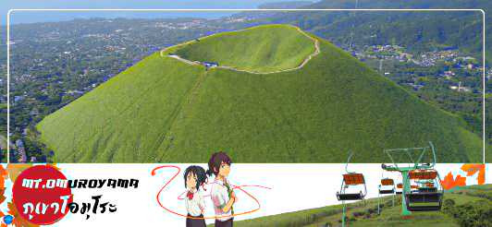**(หมายเหตุ: ในกรณีที่เทศกาลชมซากุระไม่มีแล้ว บริษัทฯ ขอสงวนสิทธิ์เปลี่ยนโปรแกรมทัวร์** นำท่าน **ขึ้นกระเช้า** [**ภูเขาโอมูโระ (Mt.Omuroyama)** (ใช้เวลาเดินทางโดยประมาณ 1.30 ชั่วโมง)](https://kiji.life/mt-omuroyama/)ซึ่งเป็นภูเขากลางเมืองเป็นปากปล่องภูเขาไฟที่ดับไปนานแล้ว สามารถขึ้นไปดูวิวภูเขาไฟฟูจิได้ ถ้าไม่เคยขึ้น Ski lift มาขึ้นที่นี่ ก็จะไม่น่ากลัวมากเพราะไม่สูงมากนัก ทางเดินสะดวกแต่เป็นเนิน เบื้องหลังจะเป็นชายฝั่งมหาสมุทรที่สวยงาม รูปทรงภูเขาสวยงาม เดินได้รอบปากปองภูเขาไฟสะดวกไม่เป็นอันตราย**\*\*ตามรอยอนิเมะชื่อดังอย่าง Your Name\*\***

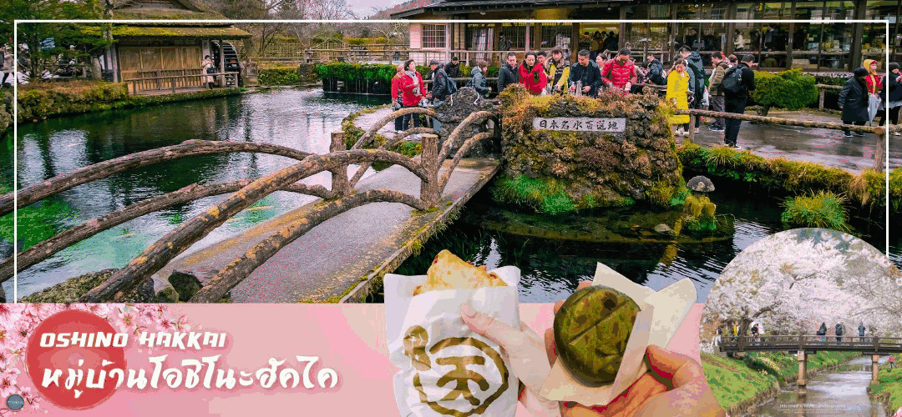ได้เวลาอันสมควรนำท่านเดินทางสู่ **จังหวัดยามานาชิ (Yamanashi)** (ใช้เวลาเดินทางประมาณ 2 ชั่วโมง) จากนั้นนำท่านเดินทางสู่ **หมู่บ้านโอชิโนะฮัคไค** **(Oshino Hakkai)** ให้ท่านเจาะลึกตามหาแหล่งนํ้าบริสุทธิ์จากภูเขาไฟฟูจิ ที่เป็นแหล่งนํ้าตามธรรมชาติตั้งอยู่ในหมู่บ้านโอชิโนะ จ.ยามานชิ หรือพูดในทางกลับกันคือกลุ่มนํ้าผุดโอชิโนะฮัคไค เพียงก้าวแรกที่ย่างเท้าเข้าไปในหมู่บ้านก็สัมผัสได้ถึงอากาศบริสุทธิ์ และไอเย็นจากแหล่งนํ้าธรรมชาติที่มีให้เห็นอยู่ทุกมุม โดยในบ่อนํ้าใสแจ๋วมีปลาหลากหลายพันธุ์แหวกว่ายอย่างสบายอารมณ์ แต่ขอบอกเลยว่านํ้าแต่ละบ่อนั้นเย็นจับใจจนแอบสังสัยว่าน้องปลาไม่หนาวสะท้านกันบ้างหรือ เพราะอุณหภูมิในนํ้าเฉลี่ยอยู่ที่ 10-12 องศาเซลเซียสนอกจากชมแล้วก็ยังมีนํ้าผุดจากธรรมชาติให้ตักดื่มตามอัธยาศัย และที่สำคัญ หมู่บ้านโอชิโนะยังเป็นแหล่งช้อปปิ้งสินค้าโอทอปชั้นเยี่ยมอีกด้วย

**นำท่านเข้าสู่ที่พัก** (ใช้เวลาเดินทางประมาณ 20 นาที)

**Untitled-3ค่ำ รับประทานอาหารค่ำ ณ ภัตตาคาร ของโรงแรม (2) พิเศษ!! อิ่มอร่อยกับ บุฟเฟ่ต์ขาปู**

**พักที่ ホテル縁の杜河口湖 YUKARI NO MORI หรือระดับเดียวกัน**

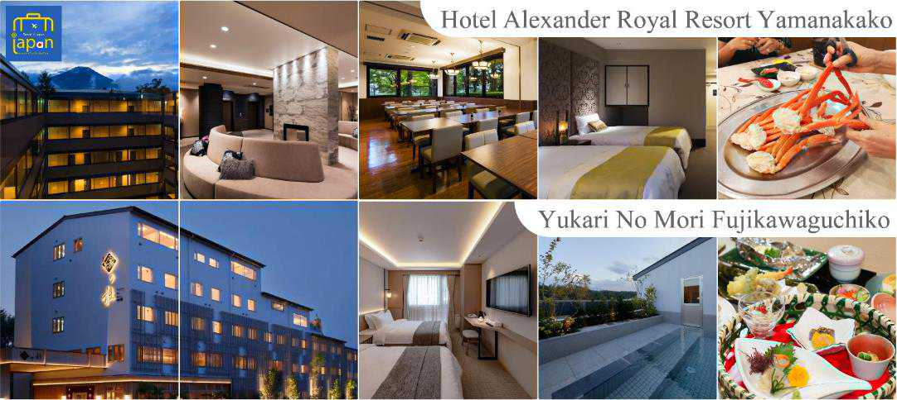**หลังอาหารให้ท่านได้ผ่อนคลายกับการแช่น้ำแร่ธรรมชาติ เชื่อว่าถ้าได้แช่น้ำแร่แล้ว จะทำให้ผิวพรรณสวยงามและช่วยให้ระบบหมุนเวียนโลหิตดีขึ้น**

**วันที่สาม สัมผัสหิมะ ณ ลานสกี ฟูจิเท็น สโนว รีสอร์ท หรือ จุดชมวิวชั้น 5 ภูเขาไฟฟูจิ   
(ขึ้นอยู่กับสภาพอากาศ) – พิธีชงชาญี่ปุ่น – กรุงโตเกียว – ชมแมวยักษ์ 3 มิติ พร้อมช้อปปิ้ง ย่านชินจูกุ – เมืองนาริตะ**

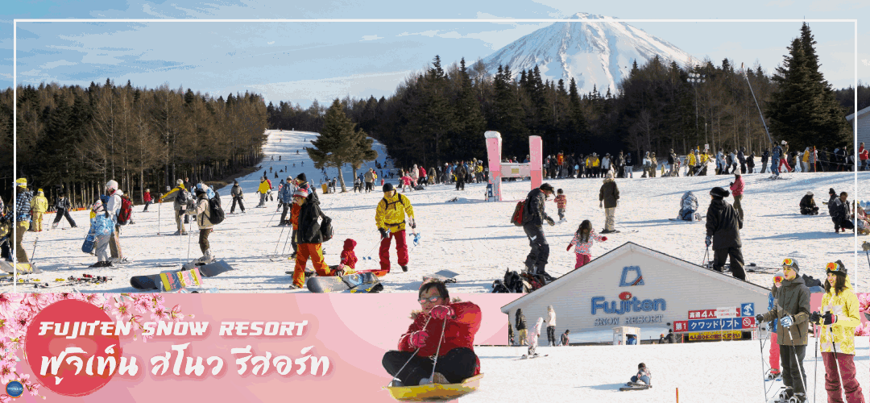

**เช้า รับประทานอาหารเช้า ณ ห้องอาหารของโรงแรม (3)**

นำท่านสัมผัสประสบการณ์ความสนุกสนานที่ **ฟูจิเท็น สโนว รีสอร์ท (Fujiten Snow Resort)** (ใช้เวลาเดินทางประมาณ 30 นาที) เป็นลานสกีและที่พักที่ตั้งอยู่บริเวณภูเขาไฟฟูจิ ท่านจะได้สัมผัสกับหิมะ อิสระให้ท่านเพลิดเพลินกับการลื่นไถลด้วยสกี เลือกสนุกกับสโนว์บอร์ด หรือตื่นเต้นไปกับการนั่งรถเลื่อนหิมะ ณ ลานสกีแห่งนี้ ท่านสามารถดื่มด่ำกับทัศนียภาพที่ถูกปกคลุมด้วยหิมะที่ดูแล้วสะอาดตาอย่างยิ่ง และในวันที่ท้องฟ้าแจ่มใส ท่านจะพบกับวิว ภูเขาไฟฟูจิ ซึ่งเป็นสัญลักษณ์หนึ่งของประเทศญี่ปุ่น ที่มีชื่อเสียงเป็นที่รู้จักไปทั่วโลกในเรื่องความสวยงามที่ธรรมชาติที่รังสรรคได้อย่างลงตัว และยังถือว่าเป็นจุดมุ่งหมายของนักท่องเที่ยวต่างชาติที่มาเยือนญี่ปุ่นตลอดทุกฤดูกาล **(ราคาทัวร์ไม่รวมค่าเช่าอุปกรณ์และชุดสำหรับเล่นกิจกรรมต่างๆ)**

** **กรณีที่หิมะยังหนาไม่พออาจปรับเปลี่ยนไปลานสกีอื่นทดแทน หรืออาจปรับไปขึ้นภูเขาไฟฟูจิชั้น 5 ทดแทน (สงวนสิทธิ์ ขออนุญาตปรับโปรแกรมตามความเหมาะสมหน้างาน โดยไม่แจ้งล่วงหน้า)**

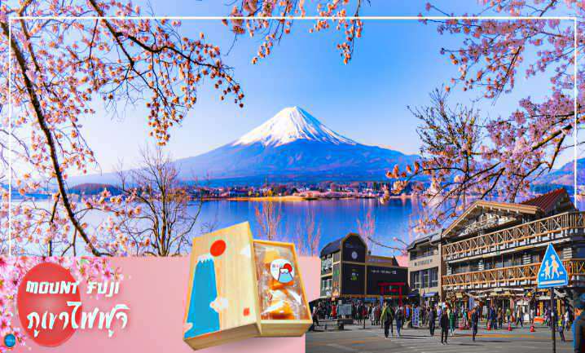 **หรือ ภูเขาไฟฟูจิ** **(Mount Fuji)** (ใช้เวลาเดินทางประมาณ 50 นาที) ที่มีความสูงเหนือจากระดับน้ำทะเล 3,776 เมตร ภูเขาที่มีชื่อเสียงเป็นที่รู้จักไปทั่วโลกในเรื่องความสวยงามที่ธรรมชาติได้มอบมาให้อย่างลงตัว และยังถือว่าเป็นสัญลักษณ์หนึ่งของประเทศญี่ปุ่น ทั้งยังเป็นจุดมุ่งหมายของนักท่องเที่ยวต่างชาติที่มาเยือนญี่ปุ่นตลอดทุกฤดูกาล **นำท่านขึ้นสู่ชั้นที่ 5** ของภูเขาไฟฟูจิ **(ขอสงวนสิทธิ์ไม่ขึ้น ในกรณีที่อากาศไม่เอื้ออำนวย หรือ ทางขึ้นปิด)** ที่ทุกท่านจะได้เห็นถึงความสวยงามของตัวภูเขาและวิวโดยรอบของภูเขาไฟฟูจิ ให้ทุกท่านได้ถ่ายภาพความประทับใจเก็บไว้ และเลือกซื้อสินค้าของที่ระลึกซึ่งเป็นสัญลักษณ์รูปภูเขาไฟฟูจิในหลากหลายบรรยากาศได้อีกด้วยอิสระให้ท่านได้เพลิดเพลินกับการถ่ายรูปและซื้อของที่ระลึกตามอัธยาศัย

จากนั้นนำท่านสัมผัสวัฒนธรรมดั้งเดิมของญี่ปุ่น นั่นก็คือ **การเรียนพิธีชงชาญี่ปุ่น (Sado)** (ใช้เวลาเดินทางประมาณ 30 นาที) โดยการชงชาตามแบบญี่ปุ่นนั้น มีขั้นตอนมากมาย เริ่มตั้งแต่การชงชา การรับชา และการดื่มชา ทุกขั้นตอน นั้นล้วนมีพิธี รายละเอียดที่บรรจงและสวยงามเป็นอย่างมาก พิธีชงชานี้ไม่ใช่แค่รับชมอย่างเดียว ยังเปิดโอกาสให้ท่านได้มีส่วนร่วมในพิธีการชงชานี้อีกด้วย และให้ท่านได้อิสระเลือกซื้อของที่ระลึกตามอัธยาศัย

**เที่ยง รับประทานอาหารกลางวัน ณ ภัตตาคาร (4)**

เดินทางสู่ **กรุงโตเกียว (Tokyo)** (ใช้เวลาเดินทางประมาณ 2 ชั่วโมง)เมืองหลวงของประเทศญี่ปุ่น ตั้งอยู่ในภูมิภาคคันโต (Kanto) บนเกาะฮอนชู (Honshu) ในอดีตคือเมืองเอโดะ (Edo) มีรถไฟสายยามาโนเตะ (Yamanote) วนเป็นวงกลมอยู่ใจกลางเมือง มีสถานที่ท่องเที่ยวมากมาย เป็นจุดหมายปลายทางยอดนิยมของนักท่องเที่ยวทั่วโลก

นำท่านช้อปปิ้ง **ย่านชินจุกุ (Shinjuku)** ให้ท่านอิสระและเพลิดเพลินกับการช้อปปิ้งสินค้ามากมายทั้งเครื่องใช้ไฟฟ้า กล้องถ่ายรูปดิจิตอล นาฬิกา เครื่องเล่นเกมส์ หรือสินค้าที่จะเอาใจคุณผู้หญิงด้วย กระเป๋า รองเท้า เสื้อผ้า แบรนด์เนม เสื้อผ้าแฟชั่นสำหรับวัยรุ่น เครื่องสำอางยี่ห้อดังของญี่ปุ่นไม่ว่าจะเป็น KOSE, KANEBO, SK II, SHISEDO และอื่นๆ อีกมากมาย **ห้ามพลาด!!! จุดเช็คอินแห่งใหม่ของชาวโซเชี่ยล นั่นก็คือ แมวยักษ์ 3 มิติ** ที่โผล่บนจอแอลอีดีมีขนาดมหึมา จอมีความโค้งขนาด 154 ตารางเมตร (1,664 ตารางฟุต) เสียงที่ออกจากลำโพงคุณภาพเกรดดี ความละเอียดภาพระดับ 4K ถือเป็นเทคโนโลยีระดับสูง ที่ให้ภาพเสมือนจริงปรากฎเป็นภาพแมวเหมียวเดินเล่นไปมาอยู่เหนือกรุงโตเกียว นอกจากแมวยักษ์แล้ว ท่านยังสามารถรับชมโฆษณาต่างๆ ที่ถูกครีเอทให้เป็นภาพ 3 มิติผ่านจอแอลอีดีนี้ ไม่ว่าจะเป็น แพนด้า, รองเท้าไนกี้, น้องหมา Pompompurin, จานบิน UFO แม้แต่ หุ่นยนต์เครื่องดูดฝุ่น ท่านสามารถรับชมและเก็บภาพได้ตามอัธยาศัย

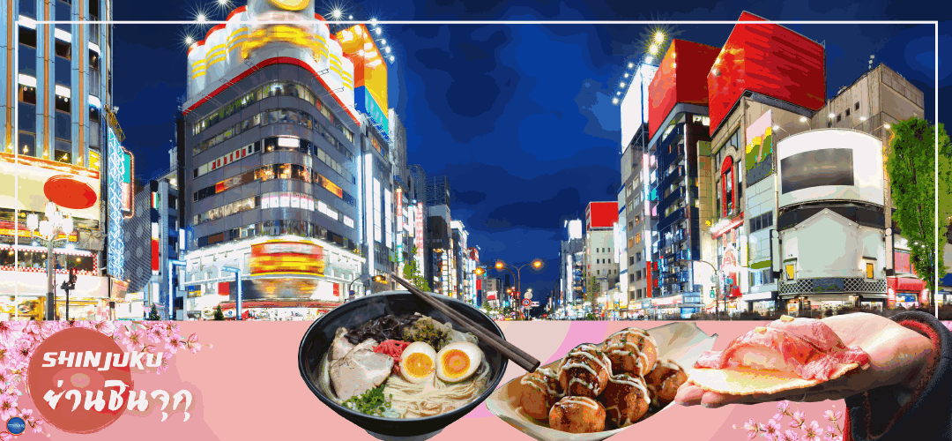

**ค่ำ อิสระรับประทานอาหารค่ำตามอัธยาศัย**

ได้เวลาอันสมควรนำท่านเดินทางสู่ **เมืองนาริตะ** (ใช้เวลาเดินทางประมาณ 1 ชั่วโมง)

**พักที่ THE HEDISTAR HOTEL NARITA หรือระดับเดียวกัน**

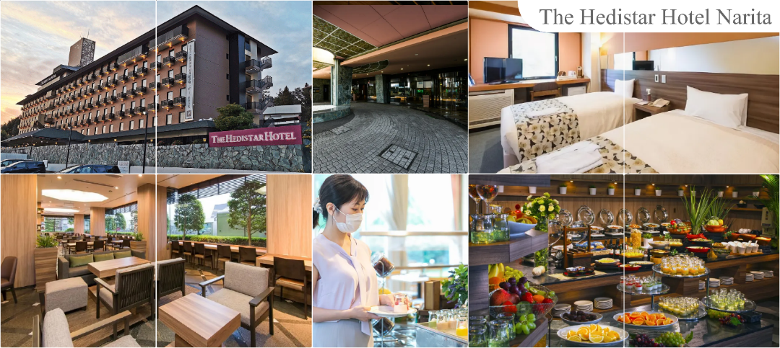

**วันที่สี่** **กรุงโตเกียว – วัดอาซากุสะ – ช้อปปิ้งถนนนากามิเสะ – ถ่ายรูปโตเกียวสกายทรี ริมแม่น้ำสุมิดะ – ย่านโอไดบะ – ห้างไดเวอร์ซิตี้ – เมืองนาริตะ – อิออน มอลล์ นาริตะ**

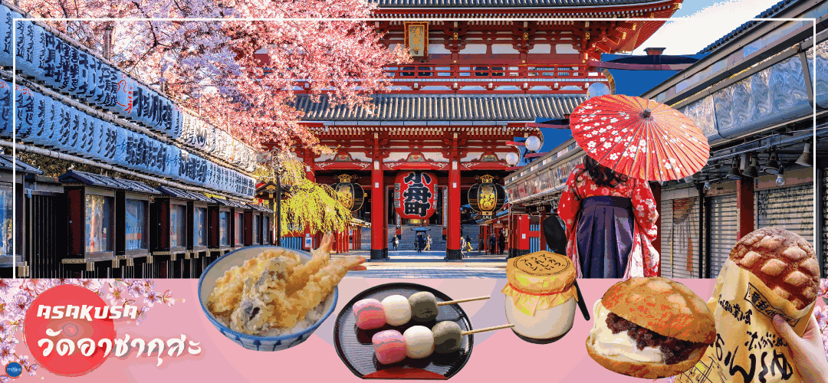

**เช้า รับประทานอาหารเช้า ณ ห้องอาหารของโรงแรม (5)**

เดินทางสู่ **โตเกียว (Tokyo)** (ใช้เวลาเดินทางโดยประมาณ 1.30 ชั่วโมง)เมืองหลวงของประเทศญี่ปุ่น ตั้งอยู่ในภูมิภาคคันโต (Kanto) บนเกาะฮอนชู (Honshu) ในอดีตคือเมืองเอโดะ (Edo) มีรถไฟสายยามาโนเตะ (Yamanote) วนเป็นวงกลมอยู่ใจกลางเมือง มีสถานที่ท่องเที่ยวมากมาย เป็นจุดหมายปลายทางยอดนิยมของนักท่องเที่ยวทั่วโลก

จากนั้นนมัสการเจ้าแม่กวนอิมทองคำ ณ **วัดอาซากุสะ** **(Asakusa Temple)** วัดที่ได้ชื่อว่าเป็นวัดที่มีความศักดิ์สิทธิ์ และได้รับความเคารพนับถือมากที่สุดแห่งหนึ่งในกรุงโตเกียว ภายในประดิษฐานองค์เจ้าแม่กวนอิมทองคำที่ศักดิ์สิทธิ์ ขนาด 5.5 เซนติเมตร ซึ่งมักจะมีผู้คนมากราบไหว้ขอพรเพื่อความเป็นสิริมงคลตลอดทั้งปี ประกอบกับภายในวัดยังเป็นที่ตั้งของโคมไฟยักษ์ที่มีขนาดใหญ่ที่สุดในโลกด้วยความสูง 4.5 เมตร ซึ่งแขวนห้อยอยู่ ณ ประตูทางเข้าที่อยู่ด้านหน้าสุดของวัด ที่มีชื่อว่า **“Kaminari Mon หรือ ประตูฟ้าคำรณ”** บริเวณทางเข้าสู่ตัววิหารจะมี **ถนนนากามิเซะ** **(Nakamise Shopping Street)** ซึ่งเป็นที่ตั้งของร้านค้าขายของที่ระลึกพื้นเมืองต่างๆ มากมาย เช่น หน้ากาก ของเล่น รองเท้า พวงกุญแจที่ระลึก และขนมนานาชนิด ทั้ง เมล่อนปังในตำนาน ดังโงะหนึบหนับ ขนมนิงเงียวยากิไส้ถั่วแดง และน้องปลาขนมไทยากิ ฯลฯ ให้ทุกท่านได้เลือกซื้อเป็นของฝากของที่ระลึก ใกล้กันพาท่านเดินไป**ถ่ายรูป**คู่กับ **หอคอยโตเกียวสกาย ทรี (Tokyo Sky tree)** หอคอยที่สูงที่สุดในโลก จัดเป็นแลนด์มาร์กอีกอย่างหนึ่งของกรุงโตเกียว บริเวณริมแม่น้ำสุมิดะ เป็นหอส่งสัญญาณโทรคมนาคมที่สูงที่สุดในโลก เปิดให้บริการตั้งแต่วันที่ 22 พฤษภาคม ค.ศ.2012 โดยหอนี้มีความสูง 634 เมตร สามารถทำลายสถิติความสูงของหอกวางตุ้ง ในมณฑลกว่างโจว ซึ่งมีความสูง 600 เมตร และหอซีเอ็น ทาวเวอร์ ในนครโทรอนโต ของแคนาดา มีความสูง 553 เมตร ทิวทัศน์ของ หอคอยโตเกียวสกายทรี ที่บรรจุเทคโนโลยีแนวหน้าสุดสามารถมองเห็นได้จากละแวกวัดอาซากุสะที่เต็มไปด้วยกลิ่นอายแบบเมืองเก่าของเอโดะ **(ไม่รวมค่าขึ้นหอคอย)**

**เที่ยง อิสระรับประทานอาหารกลางวันตามอัธยาศัย**

เดินทางสู่ **ย่านโอไดบะ (Odaiba)** (ใช้เวลาเดินทางโดยประมาณ 30 นาที)เมืองคือเกาะที่สร้างขึ้นไว้เป็นแหล่งช้อปปิ้ง และแหล่งบันเทิงต่างๆ ในอ่าวโตเกียว ได้รับการปรับปรุงให้มีชื่อเสียงและเป็นที่นิยมในช่วงหลังของปี 1990 นอกจากมีสถาปัตยกรรมที่สวยงามตั้งอยู่มากมายแล้ว แต่ก็ยังคงความเป็นธรรมชาติไว้ด้วยความอุดมสมบูรณ์ของพื้นที่สีเขียว **ไดเวอร์ซิตี้ โตเกียว พลาซ่า (Diver City Tokyo Plaza)** เป็นห้างดังอีกห้างหนึ่ง ที่อยู่บนเกาะ โอไดบะ จุดเด่นของห้างนี้ก็คือ **หุ่นยนต์กันดั้ม** ขนาดเท่าของจริง ซึ่งมีขนาดใหญ่มาก ในบริเวณห้าง อิสระช้อปปิ้งตามอัธยาศัย

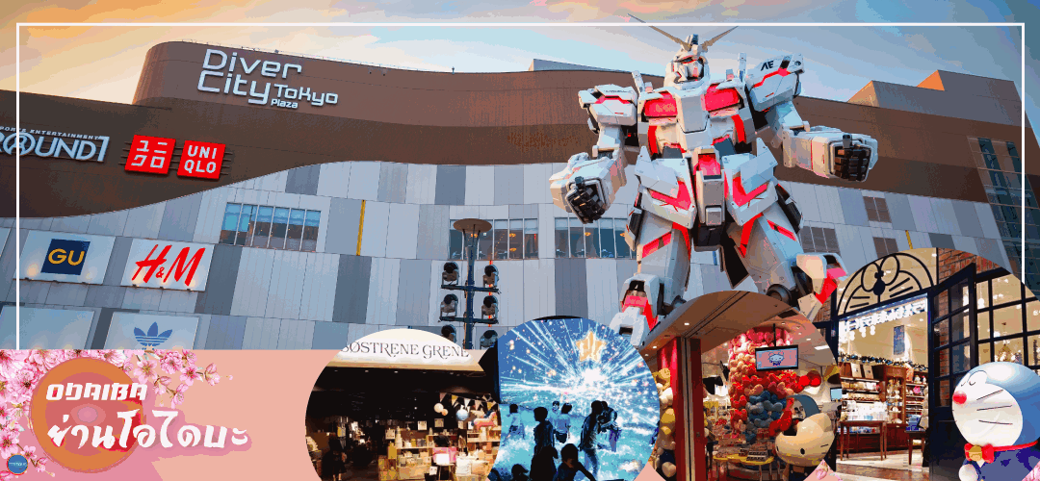จากนั้นเดินทางสู่ **อิออน มอลล์ นาริตะ (Aeon Narita Mall)**(ใช้เวลาเดินทางประมาณ 1 ชั่วโมง) ห้างสรรพสินค้าที่นิยมในหมู่นักท่องเที่ยวชาวต่างชาติ เนื่องจากตั้งอยู่ใกล้กับสนามบินนานาชาตินาริตะ ภายในตกแต่งในรูปแบบที่ทันสมัยสไตล์ญี่ปุ่น มีร้านค้าที่หลากหลายมากกว่า 150 ร้านจำหน่ายสินค้าแฟชั่น อาหารสดใหม่ และอุปกรณ์ภายในบ้าน นอกจากนี้ยังมีร้านเสื้อผ้าแฟชั่นมากมาย เช่น MUJI, 100 yen shop, Sanrio store, Capcom games arcade และซุปเปอร์มาร์เกตขนาดใหญ่

**ค่ำ อิสระรับประทานอาหารค่ำตามอัธยาศัย**

**พักที่ THE HEDISTAR HOTEL NARITA หรือระดับเดียวกัน**

**วันที่ห้า ท่าอากาศยานนานาชาตินาริตะ – ท่าอากาศยานสุวรรณภูมิ กรุงเทพฯ**

**เช้า รับประทานอาหารเช้า ณ ห้องอาหารของโรงแรม (6)**

หลังรับประทานอาหารเช้าเรียบร้อยแล้ว นำท่านออกเดินทางสู่ **ท่าอากาศยานนานาชาตินาริตะ (โดยรถบัสโรงแรม)**

**09.15 น.** ออกเดินทางสู่ **กรุงเทพฯ โดยสายการบิน แอร์เอเชีย เอ็กซ์ เที่ยวบินที่ XJ601**

**15.15 น.** เดินทางถึง **ท่าอากาศยานสุวรรณภูมิ กรุงเทพฯ** โดยสวัสดิภาพ พร้อมความประทับใจ

**\*\*สายการบินมีบริการอาหารและเครื่องดื่มบนเครื่อง\*\***

**************************

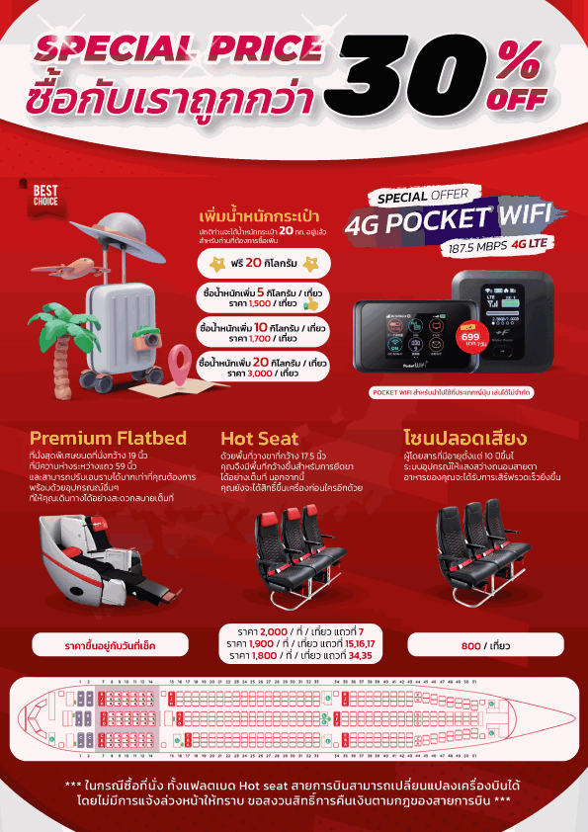

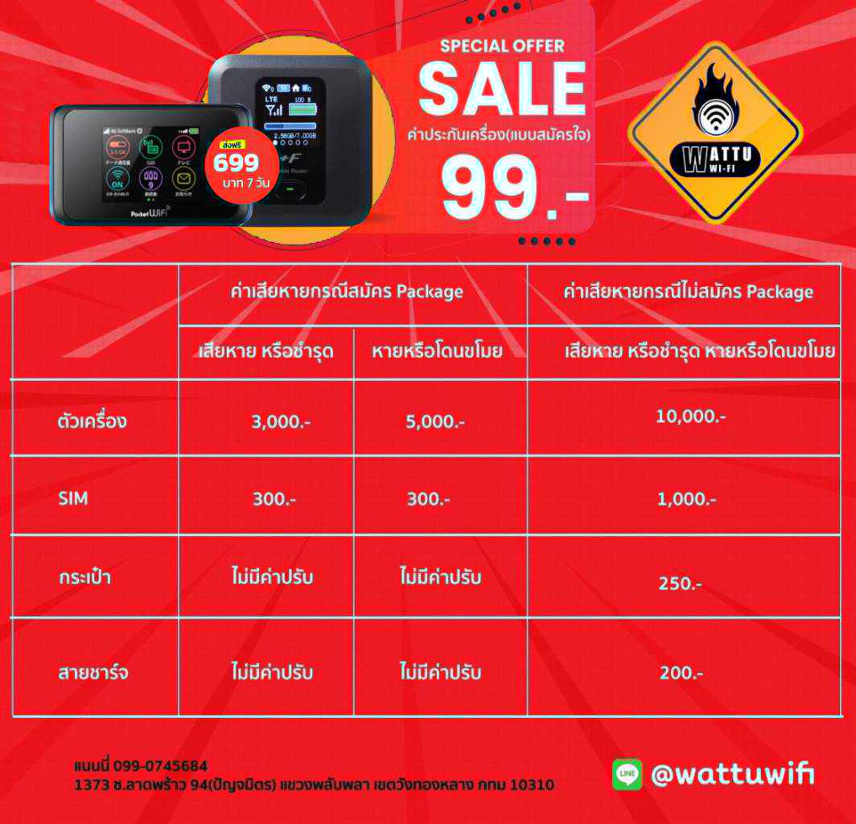

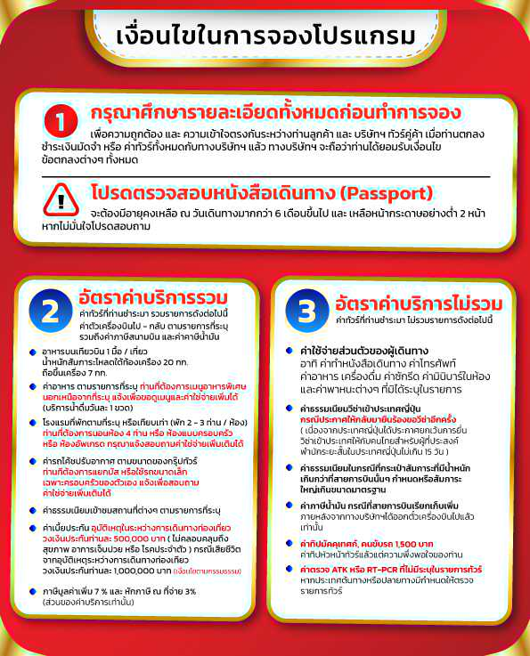

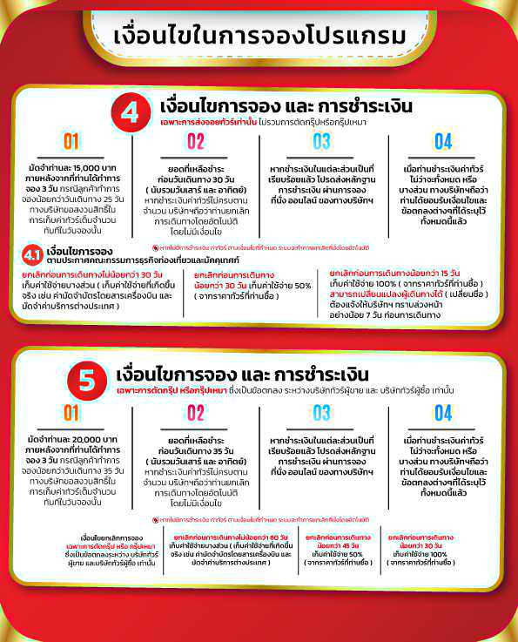

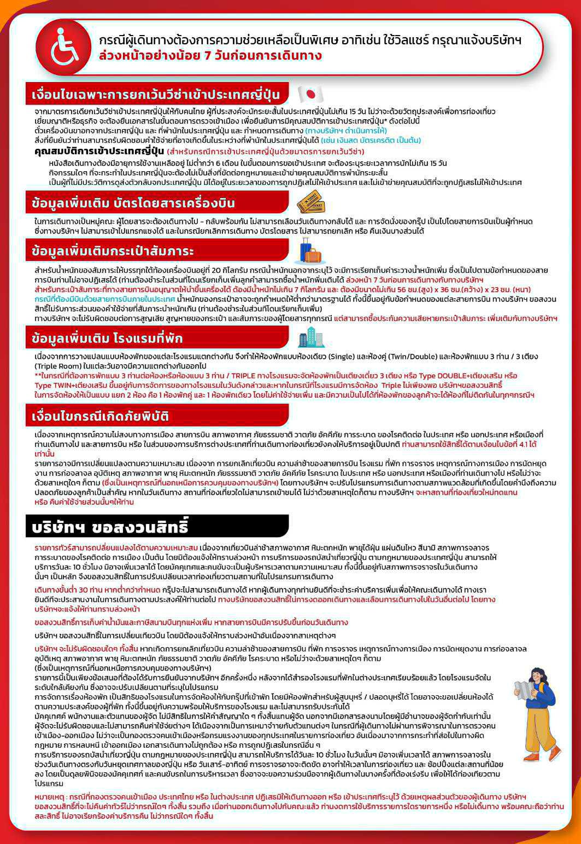

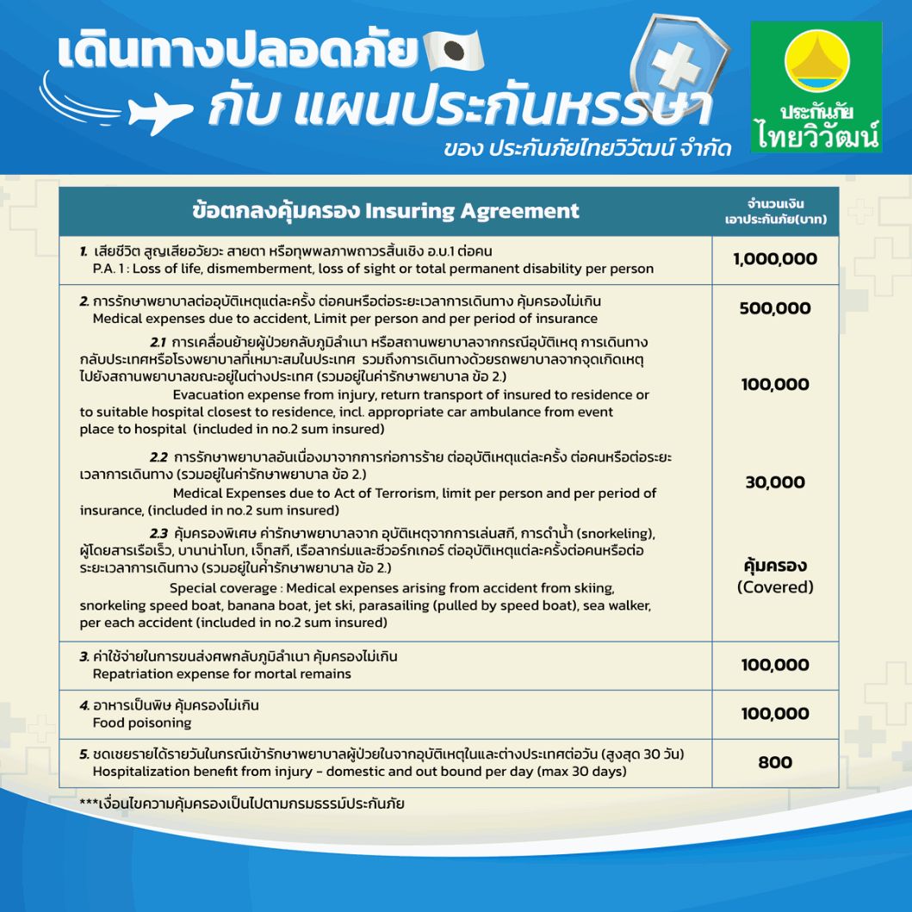

**อัพเดทล่าสุด (27/03/2566) จากทางสายการบิน กรณีกระเป๋าแตกหักหรือชำรุดเนื่องจากทางสายการบินหรือใดๆก็ตาม ทางสายการบินจะไม่รับผิดชอบในทุกกรณี ซึ่งประกันการเดินทางที่ทางบริษัททำให้จะไม่รวมค่าประกันกระเป๋าเดินทาง   
หากผู้เดินทางสนใจซื้อเพิ่มเติม สามารถสอบถามราคากับทางเซลล์ได้เลยค่ะ**

**ใบจองทัวร์ / BOOKING FORM**

รายการทัวร์.................................................................................. วันเดินทาง........................................

ชื่อผู้ติดต่อ (ผู้จอง) .................................................................. โทร......................................................

จำนวนผู้เดินทางทั้งหมด.................คน (ผู้ใหญ่................ท่าน / เด็กอายุต่ำกว่า 12 ปี..............ท่าน)

จำนวนห้องพักที่ใช้ทั้งหมด.............ห้อง (TWIN........... /DOUBLE………... / SGL…….…… / TRIPLE.............)

**รายชื่อผู้เดินทาง (กรุณากรอกชื่อไทยและอังกฤษอย่างถูกต้องตามหนังสือเดินทาง เรียงตามห้องพัก)**

|  |  |  |  |
| --- | --- | --- | --- |
| **ลำดับ** | **ชื่อ-นามสกุล (ภาษาไทย)** | **ชื่อ-นามสกุล(ภาษาอังกฤษ)** | **วันเกิด (ว/ด/ป)** |
| **1** |  |  |  |
| **2** |  |  |  |
| **3** |  |  |  |
| **4** |  |  |  |
| **5** |  |  |  |
| **6** |  |  |  |
| **7** |  |  |  |
| **8** |  |  |  |
| **9** |  |  |  |
| **10** |  |  |  |

**หมายเหตุ** กรุณาแจ้งความประสงค์อื่นตามที่ท่านต้องการ อาทิเช่น

**อาหาร 🞎** ไม่ทานเนื้อวัว 🞎 ไม่ทานเนื้อหมู 🞎 ไม่ทานสัตว์ปีก 🞎 ทานมังสาวิรัต

รายละเอียดอื่นๆ ..................................................................................................................................

.........................................................................................................................................................

**ข้าพเจ้ารับทราบเงื่อนไขในรายการทัวร์เรียบร้อยแล้ว**

**ลงชื่อ.............................................................ผู้จอง**

(..............................................................)